Hochschüler_innenschaft
Akademie der bildenden Künste Wien
Körperschaft öffentlichen Rechts
Augasse 2-6, 1090 Wien
Tel: 01 58816/3300
E-Mail: oeh@akbild.ac.at

Wien, am 12.06.2020
Beschlussprotokoll der 13. o. UV-Sitzung am 12.06.2020
Sitzungs-Beginn: 11:00 Uhr, Sitzungs-Ende: 15:00 Uhr

Anwesende stimmberechtigte UV-Mandatar*innen:

Johannes Rips
Olga Shapovalova
_willi Hejda
Cosima Baum
Swantje Höft
Lars* Kollros

Weitere Anwesende:
Nouchka Wolf
Carla Veltmann
Birgit Mennel
Walter Zimmermann (FB Zeichnen)

Begrüßung durch Lars* Kollros und Feststellung der ordnungsgemäßen Einladung und der Beschlussfähigkeit. (Mandatar_innen: 6)

Antrag 1: Lars* Kollros stellt den Antrag auf Genehmigung der Tagesordnungspunkte, wie folgt:
Der Antrag wird mittels einstimmigen Beschlusses angenommen. (dafür: 6, dagegen: 0)

Tagesordnungspunkte:

- Begrüßung und Feststellung der ordnungsgemäßen Einladung und Beschlussfähigkeit
- Genehmigung des Beschlussprotokolls der 11. und 12.o. UV-Sitzung
- Genehmigung der Tagesordnung
- Vorstellungsrunde
- Beschlüsse
  - Budget 2020/21
  - Wirtschaftsprüfer KV
  - Budget Kostenstelle 5154 Erhöhung um 4.000€
  - Förderung Verein Transversale Texte
  - Schweigemarsch 2020
- Weitere Tagesordnungspunkte:
  - Berichte Vorsitz / Senat / Referate / Stv
  - Berichte Senat
  - Info Überbrückungskredit
  - 100 Jahre Frauenstudium
  - Räume Schillerplatz
  - Rechenschaftsberichte
  - Referate
  - Entwicklungsplan
  - Lastenräder/-förderung
  - Tutoriumsprojekte
  - Spendenaufruf
  - Sonstiges

Antrag 4a: Lars* Kollros stellt den Antrag auf Beschluss des neuen Budgets 2020/21 wie in der Anlage vermerkt. Die neue Stelle Infrastruktur und Vernetzung ist dabei erst ab Januar 2021 budgetiert.
Der Antrag wird mittels einstimmigen Beschlusses angenommen. (dafür: 6, dagegen: 0)
Antrag 4b: Lars* Kollros stellt den Antrag, den Auftrag für die Wirtschaftsprüfung 2019/20 an die ALBUG Buchführungs GmbH um 3.000€ zzgl. MwSt zu geben.
Der Antrag wird mittels einstimmigen Beschlusses angenommen. (dafür: 6, dagegen: 0)
Antrag 4c: Lars* Kollros stellt den Antrag, das aktuelle Budget 10, 12.6.2020 zu beschließen, die Kostenstelle 5154 wurde um 4.000€ erhöht.
Der Antrag wird mittels einstimmigen Beschlusses angenommen. (dafür: 6, dagegen: 0)
Antrag 4d: Lars* Kollros stellt den Antrag zur Förderung des Webjournals „Around the Crown“, transversal.texts, eipcp, aus der KS 5154 (https://transversal.at/tag/around-the-crown).
Der Antrag wird angenommen. (dafür: 4, enthalten: 2)
Antrag 4e: Lars* Kollros stellt den Antrag, 400 € aus der KS 5154 (Politische Projekte, COVID-19) für den Schweigemarsch zur Verfügung zu stellen.
Der Antrag wird mittels einstimmigen Beschlusses angenommen. (dafür: 6, dagegen: 0)
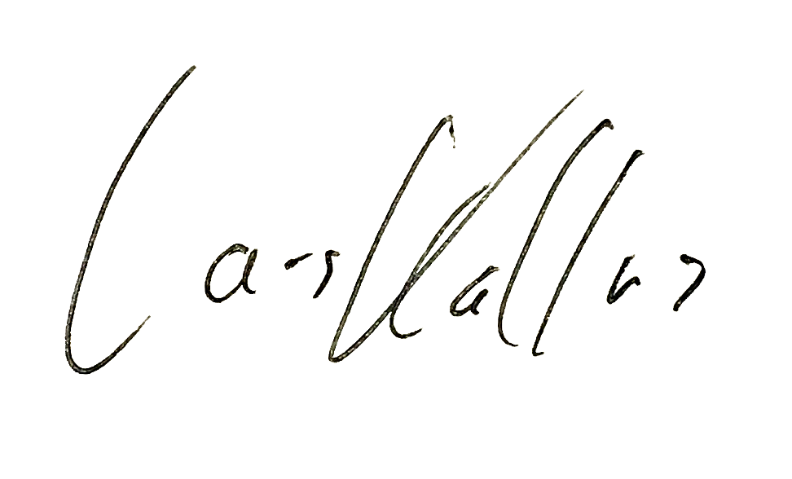

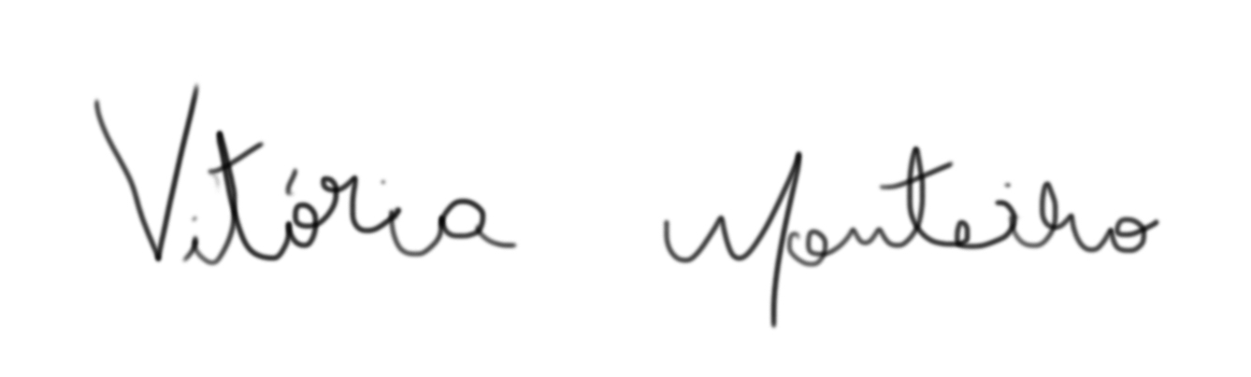
Für den Vorsitz der Universitätsvertretung (Lars* Kollros, Swantje Höft, Johannes Rips)

Für das Referat für wirtschaftliche Angelegenheiten (Vitoria Indarte e Silva Monteiro)

